Se hizo el modelo del vehículo y remolque con base en las ecuaciones que están en el artículo: *Back Driving Assistant for Passenger Cars with Trailer* de Christian Lundquist, Wolfgang Reinelt, Olof Enqvist. El modelo en Simulink se llama: Tracking.slx

Está en la carpeta:

C:\Users\UTM_Hugo\PCutm2017\Proyectos\Julio Continental\Matlab\Simulink

Se utilizó la versión 2016A de Matlab / Simulink.

El modelo recibe como parámetros la velocidad actual ($v$) y el ángulo de la dirección ($δ_{F}$), como salida se tienen las coordenadas del sistema del eje trasero L1, el sistema de la dirección delantera L0 y el del remolque L2, así como también la orientación de cada uno de los sistemas que son ${}_{1}, {}_{0} y {}_{2}$.

En la siguiente figura se muestra el esquemático en Simulink en el que se tiene el modelo global. Las salidas son las coordenadas, las orientaciones y en Todo se agrupan todas las salidas para procesarlas posteriormente.

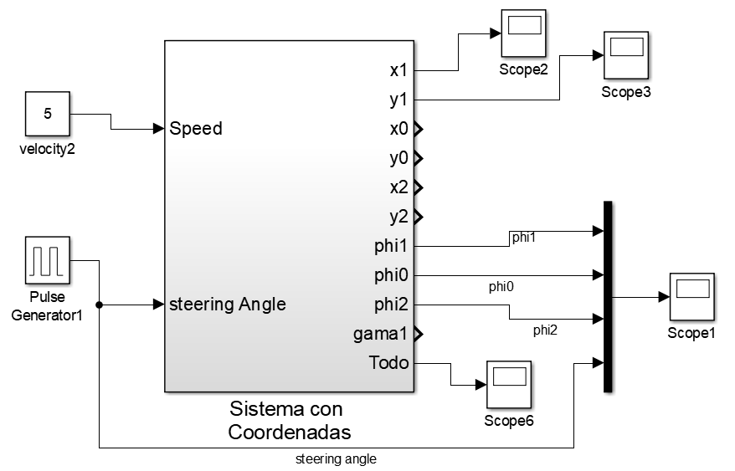

*Modelo global Sistema de Coordenadas*

En la siguiente figura se muestran los módulos que componen al Sistema de coordenadas. El **Modelo Vehículo** genera el modelo dinámico del vehículo referido al sistema L1, que corresponde a las llantas traseras. La función Cálculo de las Coordenadas y genera las coordenadas y orientación de los otros sistemas. L1 es la longitud del Carro, L12 la longitud entre el eje trasero y el punto de contacto del remolque y L2 la longitud del remoque.

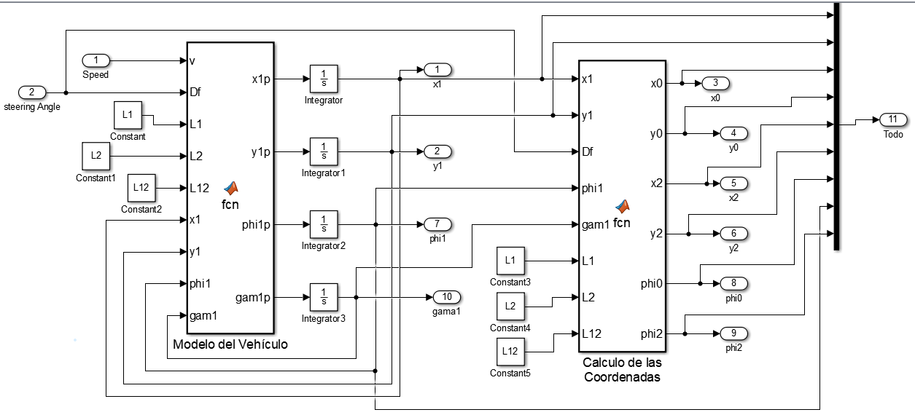

El código programado en cada función se muestra a continuación. Las entradas y salidas corresponden a las mismas que se tienen en los bloques de la figura de arriba.

|  |
| --- |
| Modelo del Vehículo |
| function [x1p,y1p,phi1p,gam1p] = fcn(v,Df,L1,L2,L12,x1,y1,phi1,gam1)  x1p=v*cos(phi1);  y1p=v*sin(phi1);  phi1p=(v/L1)*tan(Df);  temp1=(v/L1)+v*L12*cos(gam1)/(L1*L2);  gam1p=temp1*tan(Df)-v*sin(gam1)/L2; |

|  |
| --- |
| Cálculo de las Coordenadas |
| function [x0,y0,x2,y2,phi0,phi2] = fcn(x1,y1,Df,phi1,gam1,L1,L2,L12)  phi2=phi1-gam1;  phi0=phi1+Df  x0=x1+L1*cos(phi1);  y0=y1+L1*sin(phi1);    x2=x1+L12*cos(phi1)+L2*cos(phi2);  y2=y1+L12*sin(phi1)+L2*sin(phi2); |

El ángulo de la dirección ($δ_{F}$) se cambió de 0 a 0.1rad durante 1 s y después se regresa a 0 rad, a los 10 s se repite. La velocidad es constante de 5 m/s. En las siguientes figuras se muestran los ángulos resultantes y el recorrido en x y en y del vehículo en el sistema L1.

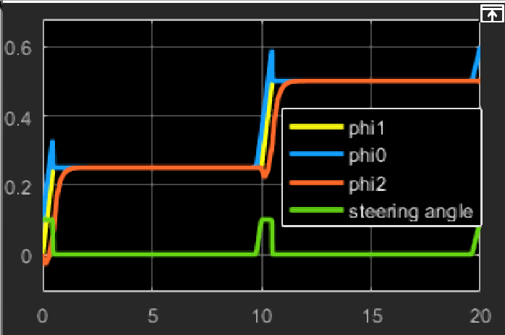

Ángulos de los sistemas

|  |  |
| --- | --- |
|  |  |

*Recorrido del eje X1 y Y1 del móvil*

Se hizo un simulador gráfico, muy simple con 2 cuadros. Para que pued generar los movimentos antes se tiene que ejecutar el modelo de Simulink, para que de ahí tome los datos de la posición X1 y X2 que se guardan en un arreglo.

|  |
| --- |
| SimulaCamion1.m |
| %Este Ejemplo simula los movimientos del vehículo con remolque  %Abril 2020  close;  L1=1; L2=1; L12=1; ww=1  largoc=L1+2*L12; Color='r'; anchoc=ww;    Camion=CreaCuadro3(largoc,anchoc,Color,4);  largor=L2; ww2=ww/2; anchor=ww2;  Remolque=CreaCuadro3(largor,anchor,'b',4);  xlabel('x'); ylabel('y');  grid  pause(1)  RotaCuadro(Remolque,translh([-(largoc/2+largor/2),0,0]))  pause(1)  RotaCuadro(Remolque,translh([(L1/2),0,0]))  RotaCuadro(Camion,translh([(L1/2),0,0]))    %Ya quedó definido el auto y remolque  x1a=0; y1a=0;  N=size(X1)  y1max=50; x1max=120;  v=[0,x1max,0,y1max];  axis(v);  hold on  for i=1:N(1)  x1=X1(i,2); y1=Y1(i,2);  Tp=translh([x1-x1a,y1-y1a,0])  x1a=x1; y1a=y1;  RotaCuadro(Remolque,Tp)  RotaCuadro(Camion,Tp)  X11(i)=x1; Y11(i)=y1;  plot(X11,Y11)  pause(0.5)  end |

|  |  |
| --- | --- |
|  |  |
|  |  |